МДОУ «Детский сад № 158»

Консультация для педагогов
«Роль сюжетно-ролевой игры в развитии ребенка»

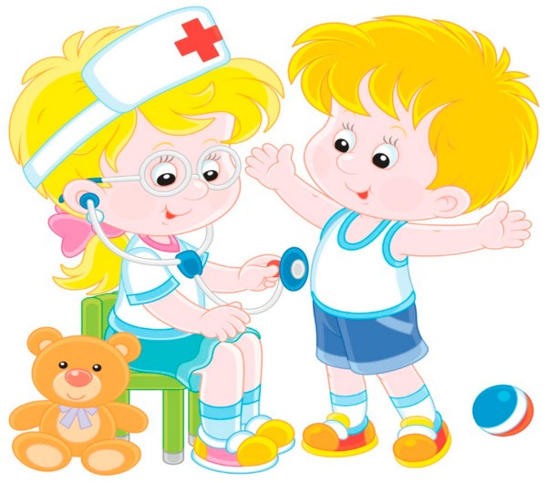

Подготовила воспитатель
Мартышкина Мария Николаевна

Декабрь 2019

Каков ребенок в игре, таков во многом он будет в работе, когда вырастет.
Макаренко А.С.

В век новых технологий дети стали меньше играть. Просмотр мультфильмов по телевизору занял весь досуг ребенка. А ведь игра – это ведущая деятельность ребенка-дошкольника. Поэтому, организация образовательной деятельности в ДОУ происходит в игровой форме.
Существует огромное количество игр: дидактические, словесные, настольно-печатные, подвижные, театрализованные, сюжетно-ролевые.
Сюжетно-ролевая игра – наиболее доступный для детей вид деятельности, способ переработки полученных из окружающего мира впечатлений, знаний. В ней ярко проявляются особенности мышления и воображения ребенка, его эмоциональность, активность, развивающая потребность в общении.
Игра – это навык, которому нужно обучить ребенка. Он формируется через подражание, когда дети совместно с взрослым проигрывают ситуации.
Основой детской игры является реальная жизнь. Если дети активны в жизни, то игра помогает им овладеть знаниями об окружающем, развивает их самостоятельность. В игре малыша реализуются действия взрослых, те события в жизни, которые его заинтересовали. Взрослому важно не только учитывать жизненный опыт детей, но и целенаправленно его расширять.
Составляющие сюжетно-ролевой игры – это воображаемая ситуация, которая включает сюжет, роль и действия. Игры позволяют ребенку в воображаемой ситуации осуществить любые привлекающие его ролевые действия, включаться в разнообразные события. В ней ребенок таков, каким ему хочется быть, он – участник интересных событий.

С помощью этих игр дети получают элементарные представления о труде взрослых, об инструментах людей разных профессий, учатся выполнять простейшие трудовые действия, строить ролевые диалоги друг с другом.

Сюжетные игры помогают детям освоить правила поведения и общения людей в разных ситуациях.
Играя с предметами, дети узнают их свойства. Детям нужны игрушки, с которыми можно выполнять разнообразные игровые действия. Важный этап в развитии детского мышления наступает тогда, когда ребенок видит в одной непримечательной палочке термометр, расческу, отвертку. Совершенствовать такое умение помогут специальные упражнения. Например: «Вот твой стульчик. Как ты думаешь, во что с ним можно поиграть? Пусть он будет машиной. А еще чем? (Самолетом, кораблем.)»
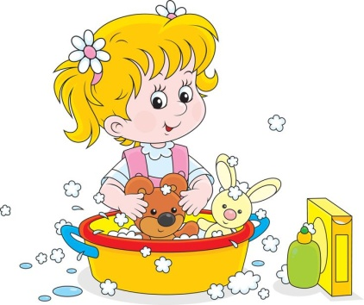
Сюжетно-ролевые игры имеют и психотерапевтическое значение. Если ребенок боится воды, то игра «Купаем куклу» поможет справиться с этой проблемой. А малышу, который с трудом засыпает, нужно предложить поиграть в игру «Кукла хочет спать». Если ребенок боится докторов, поиграйте с ним в «Поликлинику».
Игра воспитывает нравственно-волевые качества личности: способность к произвольному управлению своими действиями, к сопереживанию, к содействию. Содержание сюжета имеет моральное значение.
Через сюжетно-ролевую игру ребенок овладевает духовными ценностями, усваивает предшествующий социальный опыт. В ней ребенок получает навыки коллективного мышления.
Таким образом, игра при правильном ее формировании решает задачи умственного, нравственного, физического, эстетического развития каждого ребенка. В игре формируется личность ребенка, развиваются те качества, которые потребуются ему в учебной деятельности, в труде, в общении с людьми.

Как научить ребенка играть в сюжетно-ролевые игры?
- Сначала знакомьте ребенка с предметами (кукла, машинка).
- Учите выполнять действия с этими предметами (куклу надо баюкать, а машинку везти).
- Усложняйте правила игры: появляются несколько предметов и несколько действий (куклу сначала баюкают, затем укладывают в кровать, а затем накрывают одеялом).
- Ребенок начинает брать на себя роли, и возникают непродолжительные диалоги.

Есть ли правила организации ролевой игры?
- Старайтесь постепенно усложнять игры.
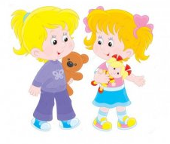
- Создайте систему игр: в одни игры играют мальчики, в другие – девочки, а в некоторые рекомендуется играть всем вместе.
- Оказывайте внимание и уважение ко всем детским играм.
- Проявляйте инициативу и желание участвовать в игре.
- Сопереживайте чувствам ребенка.
- Игры должны периодически повторяться для закрепления полученных навыков.

Сколько времени нужно уделять игре?
Каждый ребенок индивидуален, поэтому временных ограничителей для проведения игры нет. Как правило, педагог способен понять, в какой момент ребенку наскучила игра, и тогда нет смысла продолжать ее дальше.

Стоит запомнить три правила, действующие при организации игр:
- Игра не должна строиться на принуждении.
- Игра – творческий процесс, не надо загонять ребенка в жесткие рамки.
- Старайтесь, чтобы игра имела развивающую направленность.
Умение начать игру также важно, как и умение прекратить, или перевести ее в другое русло.

ФАНТАЗИРУЙТЕ, ИГРАЯ ВМЕСТЕ С РЕБЕНКОМ!

